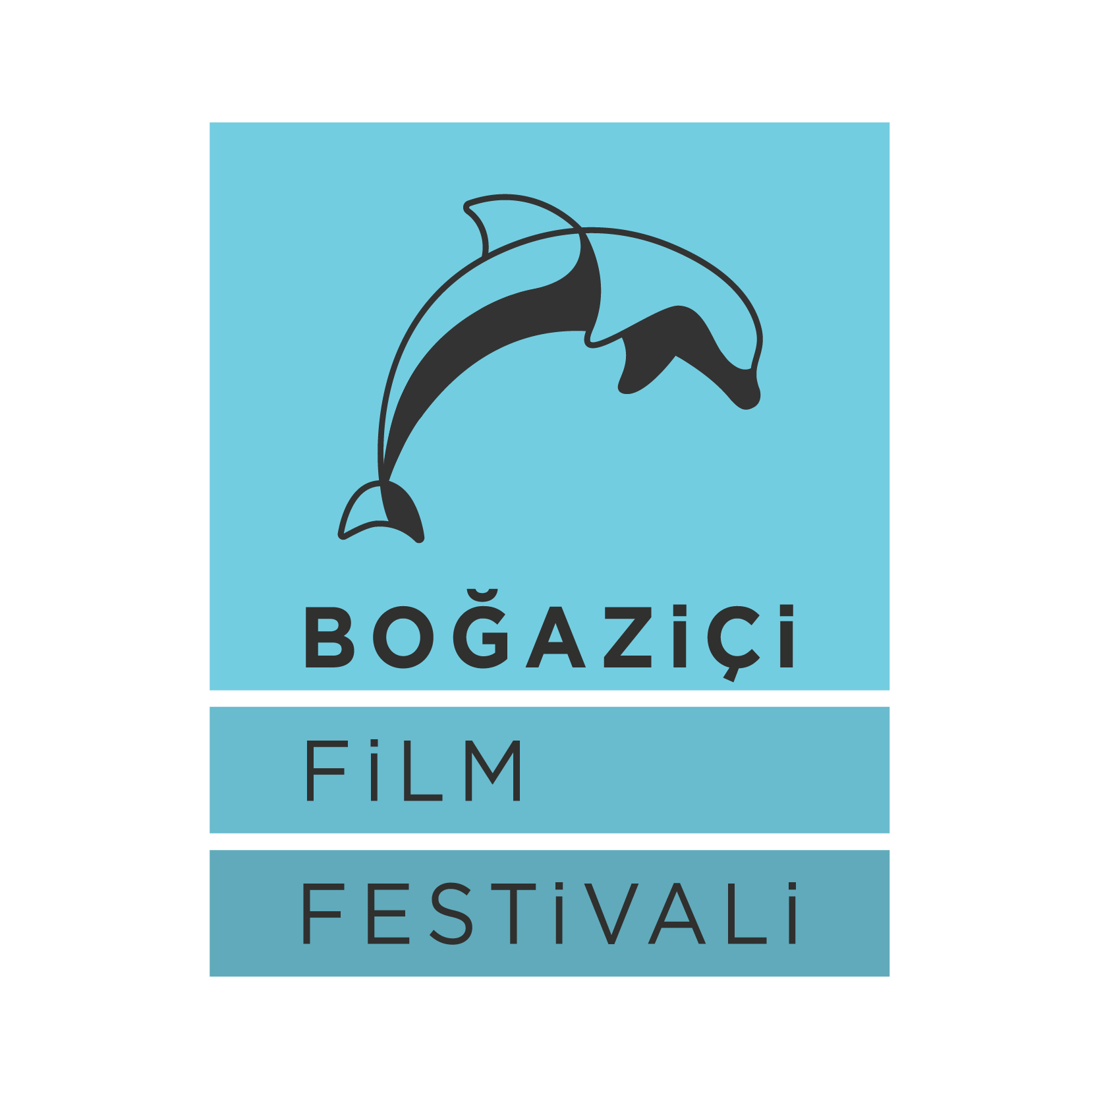

6. Boğaziçi Film Festivali’nin Programı Açıklandı!

26 Ekim’de başlayacak 6. Boğaziçi Film Festivali’nin Basın Toplantısı bugün yapıldı. Soho House İstanbul’da gerçekleşen ve festivalin bu yılki programının ve yeniliklerinin tanıtıldığı toplantıda festival başkanı Ogün Şanlıer, Boğaziçi Film Festivali’nin yerli sinemaya olan katkısına vurgu yaptı. Türkiye ve dünya sinemasının en yeni ve ödüllü örneklerini İstanbullu sinemaseverlerle buluşturacak 6. Boğaziçi Film Festivali’nde, 41 ülkeden 90 yönetmenin toplam 88 filmi gösterilecek!

T. C. Kültür ve Turizm Bakanlığı Sinema Genel Müdürlüğü’nün katkılarıyla, İstanbul Boğazı Belediyeleri Birliği ana sponsorluğunda ve Kurumsal İş Ortağı TRT, Global İletişim Ortağı Anadolu Ajansı, İletişim Ortağı TV+ ile Kurumsal İletişim Ortağı TürkMedya’nın destekleriyle düzenlenecek 6. Boğaziçi Film Festivali, 26 Ekim’de başlıyor. 3 Kasım’a dek sürecek festivalin Basın Toplantısı ise bugün Soho House İstanbul’da yapıldı.

Boğaziçi Film Festivali’nin bu yılki programının ve yeniliklerinin tanıtıldığı toplantının açılışını festival başkanı Ogün Şanlıer yaptı. Boğaziçi Film Festivali ile Türkiye’de sinema alanında gerçekleştirilen ulusal ve uluslararası etkinliklerin en önemlilerinden birisi olma yönünde sağlam ve emin adımlarla yürümeye devam ettiklerini söyleyen Şanlıer, “Hem yerli sinemamızın hem de uluslararası sinema dünyasının önemli ve usta isimlerine İstanbul'da ev sahipliği yapmaktan büyük gurur duyuyoruz” dedi. Yerli sinema üretimine verdikleri desteğin öneminden de söz eden Şanlıer, TRT’nin kurumsal iş ortaklığıyla düzenledikleri Bosphorus Film Lab ile genç yapımcı ve yönetmenlerin yeni filmler üretmesine maddi ve manevi destek oluşturmayı amaçladıklarını söyledi.

Bu yıl Bosphorus Film Lab'e seçilen 16 projenin dünyaca ünlü film danışmanı Hayet Benkara eşliğinde düzenlenecek atölyelere katılacaklarını ve ortak yapım, Pitching ve finansal plan hazırlama konularında projelerini

geliştireceklerini anlatan Ogün Şanlıer, bu yıl ilk kez Türkiye dışından bir projeyi, Filistinli yönetmen Leyla Abbas’ın Barzak adlı filmini desteklediklerini ve bunun uluslararası alandaki sinemacılara da açmayı planladıkları Bosphorus Film Lab için güzel bir başlangıç olacağına inandıklarını söyledi. Şanlıer ayrıca, bu yıl ilk kez CGV Mars Film Dağıtım Ödülü’nün de verileceğini belirtti ve “Film çekmenin zorlukları kadar dağıtımının da önemli bir sorun olduğunu bildiğimiz için CGV Mars ile bu yıl başlayan işbirliğimiz de çok kıymetli” dedi.

Ahmet Misbah Demircan: “Beyoğlu bir masalhane, hayalhane”
Basın Toplantısı’na festivalin destekçileri de katıldı. Beyoğlu Belediyesi ve İstanbul Boğazı Belediyeleri Birliği Başkanı Ahmet Misbah Demircan sözlerine, “Beyoğlu’na geldiğimiz için teşekkür ederim” diyerek başladı ve “Beyoğlu bi masalhane, Beyoğlu bir hayalhane. Kültür en çok Beyoğlu'na yakışıyor. Sinema festivallerini ağırlamak bizim için çok değerli” dedi. “Sinema aslında insan kendi suretini suda gördüğü anda başladı. İnsan kendisini seyretmeyi çok seviyor. Çünkü insan böyle bir şey. Kendini merak ediyor, o perdede kendini görmek istiyor. Dünyayı da görmek, orada yaşananların bir parçası olmak istiyorsunuz. Ve bunu başarabilen tek şey sinema. oturduğunuz koltukta dünyayı geziyor, kendinizi anlatıyor ve başkasını da anlayabiliyorsunuz” diyen Ahmet Misbah Demircan, kısa filme olan tutkusundan da söz etti ve “Uzun konuşma yapmak kolaydır, önemli olan kısa konuşabilmektir. O yüzden kısa filmin çok önemli olduğuna inanırım” diye konuştu.

Toplantıda ayrıca, TRT Genel Müdür Yardımcısı Tuncay Yürekli, Anadolu Ajansı Pazarlama ve Kurumsal İletişim Direktörü Yılmaz Yaman, Turkcell Dijital Medya ve Eğlence Servisleri Direktörü Barış Zavaroğlu, TürkMedya Kurumsal İlişkiler Direktörü Fatih Uysan, Digiflame Genel Koordinatör Dilek Taşdemir ve CGV Mars Dağıtım Genel Müdürü Serdar Can da festivale verdikleri destekten büyük mutluluk duyduklarını söylediler.

41 ülkeden 88 film!
Bu yıl 6. yaşına giren Boğaziçi Film Festivali, 26 Ekim-3 Kasım tarihleri arasında düzenlenecek ve Türkiye ve dünya sinemasının en yeni örneklerini İstanbullu sinemaseverlerle buluşturacak. Oscarlı aktör Robert Redford’un başrolünde olduğu ve şimdiden Oscar kulislerinde adı sıkça anılan “The Old Man & The Gun / İhtiyar Adam ve Silah” ile açılışını yapacak festivalde 41 ülkeden 90 yönetmenin toplam 88 filmi gösterilecek!

Jüri Başkanı Serdar Akar
Yılın en iyi yerli yapımlarını özel bir seçkide buluşturan Ulusal Uzun Metraj Film Yarışması’nda bir film 100.000 TL değerindeki Büyük Ödül’ü kazanacak. Serdar Akar’ın başkanı olduğu ve oyuncu Begüm Birgören, yönetmen Andaç Haznedaroğlu, senarist Ercan Mehmet Erdem ile görüntü yönetmeni Mehmet Aksın’dan oluşan Ulusal Uzun Metraj Film Yarışması jürisi yılın en iyi yerli filmini seçecek. Festivalde bu yıl 10 film jüri karşısına çıkacak ve Banu Sıvacı’nın “Güvercin”, Burak Çevik’in “Tuzdan Kaide”, Cafer Özgül’ün “Sükut Evi”, Mahmut Fazıl Coşkun’un “Anons”, Murat Düzgünoğlu’nun “Halef”, Özkan Çelik’in “Babamın Kemikleri”, Ramin Matin’in “Son Çıkış”, Sefa Öztürk’ün “Güven”, Semir Aslanyürek’in “Kaos” ve Vuslat Saraçoğlu’nun “Borç” adlı filmleri yarışacak. Festivalin kazananları ise 3 Kasım gecesi İBB Kültür Müdürlüğü’nün desteğiyle Cemal Reşit Rey Konser Salonu’nda gerçekleşecek Kapanış Töreni’nde belli olacak.

Onur Ödülü Hamer ve Loznitsa’ya!
Festival bu yıl Onur Ödülü’nü iki usta yönetmene verecek. Belgesel sinemanın yaşayan en büyük ustalarından biri sayılan Ukraynalı auteur Sergei Loznitsa, ödülünü 26 Ekim Cuma günü Grand Pera’da gerçekleşecek Açılış Gecesi’nde alırken, İskandinav sinemasının en önemli temsilcilerinden biri sayılan Bent Hamer da Kapanış Gecesi’nde alacak.

6. Boğaziçi Film Festivali, ulusal ve uluslararası yarışmaları dışında, yılın beklenen filmlerinin Türkiye ve İstanbul galalarına ev sahipliği yapan Dünya Sineması, çağımıza tanıklık eden ödüllü belgesellerin gösterileceği Bi Dünya Belgesel, 21. yüzyılın en önemli sorunu haline gelen mülteci sorununu sinemada etkileyici bir dille anlatan filmlerden oluşan Uzun Yürüyüş ve yılın ödüllü animasyonlarını buluşturan Animasyon Kısalar bölümleriyle İstanbullu sinemaseverlere sinemayla dolu bir hafta yaşatacak.

Ustalardan ücretsiz sinema dersleri
6. Boğaziçi Film Festivali’nin Kurumsal İletişim Ortağı TürkMedya ile ortaklaşa düzenlediği ve usta sinemacıları ağırladığı Masterclass Programı’na Bent Hamer ve Sergei Loznitsa’nın yanı sıra Portekizli yapımcı Paulo Branco da konuk oluyor. 70’lerin sonunda başlayan kariyerinde David Cronenberg, Manoel de Oliveira, Wim Wenders, Chantal Akerman, Alain Tanner, Werner Schroeter, Pedro Costa, André Téchiné, Andrzej Zoulawski, Peter Handke, Teresa Villaverde, Michel Piccoli, Valéria Bruni-Tedeschi ve Paul Auster gibi bir çok isimle çalışmış, yalnızca ülkesi Portekiz’in değil dünya sinemasının en önemli yapımcılarından biri sayılan Paulo Branco da festival kapsamında İstanbul’a gelecek ve 2 Kasım Cuma günü Soho House İstanbul’da sinema dersi verecek.

Biletler mobilet’te!
Uluslararası Boğaziçi Sinema Derneği ve İstanbul Medya Akademisi tarafından düzenlenen 6. Boğaziçi Film Festivali, bu yıl 26 Ekim-3 Kasım 2018 tarihleri arasında İstanbul’da gerçekleşecek ve gösterimler Atlas, Beyoğlu ve Kadıköy sinemalarında yapılacak. Kısa Film gösterimleri için tüm biletler 5 TL, uzun metraj filmler içinse Tam biletler 12:00 ve 16:00 seansları için 10 TL, 19:00 ve 21:30 seansları için de 15 TL olarak satılacak. Öğrenciler için uzun metraj filmlerin biletleri tüm seanslarda 5 TL olacak. 16 Ekim’de satışa sunulacak festival biletleri mobilet.com’dan alınabilecek.

6. Boğaziçi Film Festivali
26 Ekim–3 Kasım 2018

Festivalle ilgili detaylı bilgi için:
bogazicifilmfestivali.com
bilgi@bogazicifilmfestivali.com
facebook.com/BogaziciFilmFestivali
twitter.com/BogaziciFF
instagram.com/BogaziciFF

Sorularınız ve söyleşi talepleriniz için:
Uğur Yüksel – E: ugur@thisiszu.com T: 0 536 731 4216

